RAG Testdokument
Ein Dokument mit Bildern, Text, Tabellen und eindeutigen Retrieval-Ankern
Erstellt am: 13.12.2025 (Europe/Berlin)
Zweck: Testen von Chunking, Metadaten, Retrieval, Zitationslogik und Tabellenextraktion
Kontakt: qa+ragsample@example.com

1. Überblick
Dieses Dokument ist absichtlich heterogen gestaltet. Es enthält Absätze mit Fachbegriffen, eine Mini-Richtlinie, numerische Kennungen, Tabellen und Bilder. Es eignet sich zum Testen einer Retrieval-Augmented-Generation (RAG) Anwendung, insbesondere für Fragen, die exakte Werte, Datumsangaben oder tabellarische Inhalte erfordern.
Eindeutiger Retrieval-Anker: ANKER-ALPHA-7F3C
Wenn deine RAG-App gut funktioniert, sollte sie bei der Frage „Welcher eindeutige Anker steht im Überblick?“ genau „ANKER-ALPHA-7F3C“ zurückgeben.

1.1 Testziele
- Chunking: Absätze, Listen, Tabellen und Bildunterschriften
- Metadaten: Versionsnummern, Dokument-ID, Datum, Kontaktadresse
- Antworttreue: exakte Zahlen, Einheiten, Kommas/Dezimalpunkte
- Zitate/Quellen: Verweise auf Abschnittsüberschriften und Tabellenzeilen
- Robustheit: Tippfehler, Synonyme und mehrdeutige Anfragen

2. Beispielarchitektur
Abbildung 1 zeigt eine vereinfachte Architektur einer RAG-App. Wichtige Komponenten sind der Retriever (Vektorsuche), ein optionaler Re-Ranker und ein LLM-Gateway. Dokumente werden ingestiert, segmentiert (Chunks) und als Embeddings indiziert.
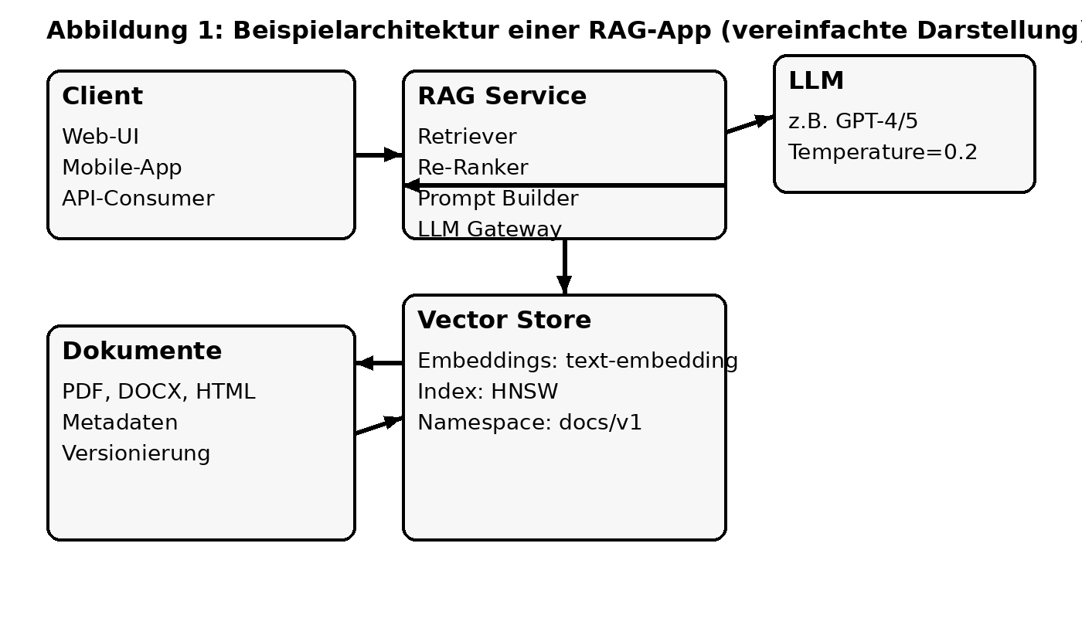
Abbildung 1: Beispielarchitektur einer RAG-App (vereinfachte Darstellung)

3. Mini-Richtlinie: Datenzugriff
Die folgenden Regeln sind fiktiv und dienen nur dem Test. Sie sind so formuliert, dass deine RAG-App präzise Passagen finden kann.

3.1 Zugriffsregeln
R1: Produktionsdaten dürfen ausschließlich in der Region EU-West verarbeitet werden.
R2: PII (personenbezogene Daten) darf nicht in Logs gespeichert werden; Ausnahmen sind ausdrücklich zu dokumentieren.
R3: Aufbewahrungsfristen: Debug-Logs 7 Tage, Audit-Logs 365 Tage.
R4: API-Schlüssel müssen mindestens alle 90 Tage rotiert werden.
R5: Für externe Anbieter ist ein Data Processing Agreement (DPA) erforderlich.
Eindeutiger Retrieval-Anker: POLICY-BETA-19D2

4. Tabellen

4.1 Glossar
Begriff | Definition
Chunk | Ein Textsegment, das als Einheit indiziert und abgerufen wird.
Embedding | Vektorrepräsentation von Text für Ähnlichkeitssuche.
Retriever | Komponente, die relevante Chunks aus dem Index lädt.
Re-Ranker | Modul, das Ergebnisse neu sortiert (z.B. Cross-Encoder).
Grounding | Bezug der Antwort auf bereitgestellte Quellen (statt Halluzination).

4.2 Test-Datensatz (Dummy)
Diese Tabelle enthält eindeutige IDs. Sie ist geeignet, um präzise Zeilen zu extrahieren und numerische Werte korrekt wiederzugeben.
ID | Typ | Sprache | Datum | Status | Chunks
DOC-001 | Handbuch | de | 2025-10-02 | Freigabe | 17
DOC-002 | Sicherheitsnotiz | de | 2025-11-15 | Entwurf | 5
DOC-003 | FAQ | en | 2025-12-01 | Freigabe | 23
DOC-004 | Protokoll | de | 2025-12-07 | Archiv | 91
DOC-005 | SLA | en | 2025-12-10 | Freigabe | 12
Eindeutiger Retrieval-Anker: DATASET-GAMMA-55A0
Kontrollfrage: Wie viele Chunks hat DOC-004? Erwartete Antwort: 91.

5. Beispielhafte Evaluation
Abbildung 2 zeigt Dummy-Scores für verschiedene Aufgabenarten. Die Werte sind nur Platzhalter, helfen aber, Bildkontext und Beschriftungen zu testen.
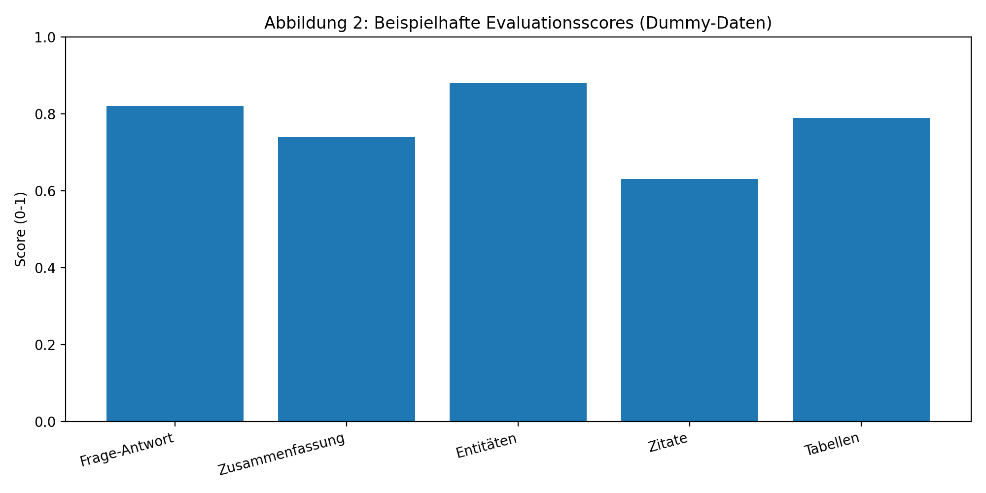
Abbildung 2: Beispielhafte Evaluationsscores (Dummy-Daten)

6. Mischinhalte für Retrieval

6.1 Beispiel-Konfiguration (Pseudo-Code)
retriever:
top_k: 8
score_threshold: 0.35
reranker:
enabled: true
model: cross-encoder/ms-marco-MiniLM
llm:
temperature: 0.2
max_tokens: 700

6.2 Kurze Q&A
Frage | Welche Region ist für Produktionsdaten erlaubt?
Antwort | EU-West (siehe Regel R1).
Frage | Wie lange werden Debug-Logs aufbewahrt?
Antwort | 7 Tage (siehe Regel R3).
Eindeutiger Retrieval-Anker: QA-DELTA-0C91

6.3 Mehrsprachiger Absatz
EN: This paragraph is intentionally in English to test multilingual retrieval. Key phrase: ORANGE UMBRELLA PROTOCOL.
DE: Dieser Absatz enthält absichtlich ein gemischtes Schlüsselwort: „ORANGE UMBRELLA PROTOCOL“.

7. Edge Cases
Zahlenformate: 1.234,56 EUR (de-DE) vs 1,234.56 USD (en-US). Datumsformate: 13.12.2025 vs 2025-12-13. Einheiten: 500 ms, 0.5 s, 2 GiB, 2048 MiB.
Typo-Test: Der Begriff „Vektorsuche“ kann auch als „Vector Search“ oder falsch als „Vektor suce“ erscheinen. Deine RAG-App sollte trotzdem passende Chunks finden.

8. Langer Abschnitt für Chunking
Dieser Abschnitt ist absichtlich länger, damit Chunking-Strategien (z.B. nach Absätzen oder Tokens) realistisch getestet werden können. Eine häufige Herausforderung ist das Wiederfinden von Details, wenn die Information über mehrere Sätze verteilt ist. In diesem Text kommt ein eindeutiger Marker vor: ANKER-OMEGA-2B7E. Er steht nicht am Anfang, sondern mitten im Fließtext, um die Robustheit zu prüfen. Außerdem werden mehrere Themen vermischt: Datenschutz, Architektur, Evaluation, Tabellenextraktion und Mehrsprachigkeit. Wenn du nach „ANKER-OMEGA-2B7E“ fragst, sollte das System genau diesen Absatz zurückliefern. (Wiederholung 1/4)
Dieser Abschnitt ist absichtlich länger, damit Chunking-Strategien (z.B. nach Absätzen oder Tokens) realistisch getestet werden können. Eine häufige Herausforderung ist das Wiederfinden von Details, wenn die Information über mehrere Sätze verteilt ist. In diesem Text kommt ein eindeutiger Marker vor: ANKER-OMEGA-2B7E. Er steht nicht am Anfang, sondern mitten im Fließtext, um die Robustheit zu prüfen. Außerdem werden mehrere Themen vermischt: Datenschutz, Architektur, Evaluation, Tabellenextraktion und Mehrsprachigkeit. Wenn du nach „ANKER-OMEGA-2B7E“ fragst, sollte das System genau diesen Absatz zurückliefern. (Wiederholung 2/4)
Dieser Abschnitt ist absichtlich länger, damit Chunking-Strategien (z.B. nach Absätzen oder Tokens) realistisch getestet werden können. Eine häufige Herausforderung ist das Wiederfinden von Details, wenn die Information über mehrere Sätze verteilt ist. In diesem Text kommt ein eindeutiger Marker vor: ANKER-OMEGA-2B7E. Er steht nicht am Anfang, sondern mitten im Fließtext, um die Robustheit zu prüfen. Außerdem werden mehrere Themen vermischt: Datenschutz, Architektur, Evaluation, Tabellenextraktion und Mehrsprachigkeit. Wenn du nach „ANKER-OMEGA-2B7E“ fragst, sollte das System genau diesen Absatz zurückliefern. (Wiederholung 3/4)
Dieser Abschnitt ist absichtlich länger, damit Chunking-Strategien (z.B. nach Absätzen oder Tokens) realistisch getestet werden können. Eine häufige Herausforderung ist das Wiederfinden von Details, wenn die Information über mehrere Sätze verteilt ist. In diesem Text kommt ein eindeutiger Marker vor: ANKER-OMEGA-2B7E. Er steht nicht am Anfang, sondern mitten im Fließtext, um die Robustheit zu prüfen. Außerdem werden mehrere Themen vermischt: Datenschutz, Architektur, Evaluation, Tabellenextraktion und Mehrsprachigkeit. Wenn du nach „ANKER-OMEGA-2B7E“ fragst, sollte das System genau diesen Absatz zurückliefern. (Wiederholung 4/4)

9. Checkliste für RAG-Tests
- Kann die App den Anker ANKER-ALPHA-7F3C finden?
- Kann sie die Policy-Regel R3 korrekt zitieren (7 Tage / 365 Tage)?
- Kann sie aus Tabelle 4.2 die Chunks-Zahl von DOC-004 (91) extrahieren?
- Kann sie mehrsprachig nach „ORANGE UMBRELLA PROTOCOL“ suchen?
- Kann sie Bildunterschriften (Abbildung 1/2) als Kontext nutzen?

